Консультация для родителей
«Подготовка к утреннику в детском саду»
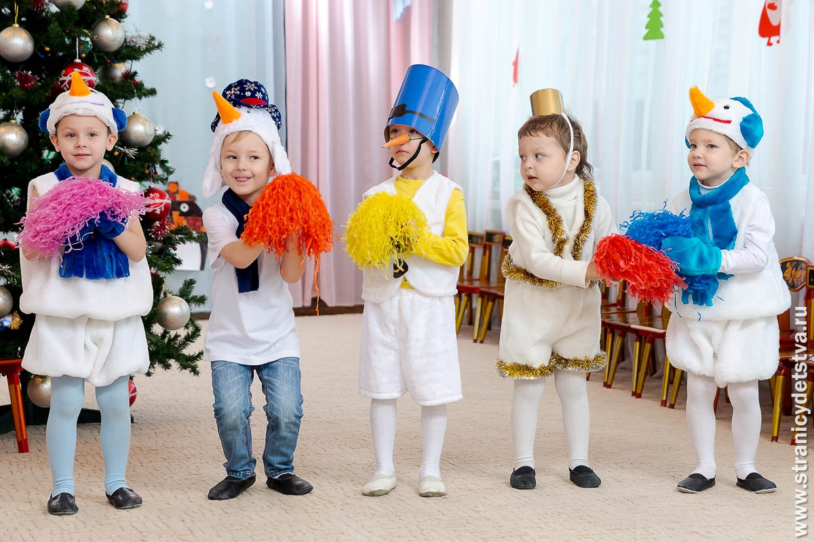
Утренник - важное событие в жизни ребенка. Именно там он узнает, как сочетать собственные удовольствия с выполнением обязательств.
Ошибочно мнение тех родителей, которые считают, что можно не водить ребенка на музыкальные занятия, а привести только на утренник, ничего кроме неприятностей (для ребенка из-за незнания материала), неумения выполнить простейшие танцевальные движения, незнания слов песен, неумения правильно и вовремя перестроиться, не получится. Ребенок расстраивается, путается, нервничает, зачастую плачет, мешает остальным детям, которые старательно учили стихи, песни, танцы на протяжении долгого времени. Разучивание материала для утренника продолжается не менее месяца. Дети постепенно разучивают весь нужный материал на музыкальных занятиях, а затем, в свободное время закрепляют с воспитателями пройденное. Дети учатся правильно и выразительно петь, запоминают последовательность движений общих и индивидуальных танцев, которые должны исполняться ритмично, выразительно и синхронно, запоминать последовательность диалогов и музыкальных номеров, слова стихотворений и отрывки из сказок.
Утренник в детском саду может быть неплохим воспитательным моментом и для родителей в семье. Каждый ребенок ждет праздника, и если его поведение «хромает», то малыша легко мотивировать тем, что скоро утренник и надо вести себя подобающим образом, иначе праздника не будет. Ведь не секрет, что дети значительно меняют свое поведение, если сказать, что за ними наблюдает не только кто-то из родителей, присутствующих на утреннике, но и кто-то из сказочных персонажей (например, Дед Мороз).
Можно и нужно провести небольшую воспитательную беседу, сказав: «Мне очень хочется тобой гордиться!», или «Я уверена, что ты меня сегодня порадуешь». Каждый родитель знает, какой подход целесообразнее к его ребенку и какие слова на него возымеют действие. Таким образом, праздник в детском саду – это совместный труд большого и слаженного коллектива: педагогов, детей и родителей. И, помните!!! Детский праздник – это мероприятие детей, а не для взрослых. И надо сделать все, чтобы праздник ребенку запомнился, чтобы он получил удовольствие и помнил об этом очень долго.
И вот наступает звездный час. Ребенок выходит и… молчит. И как бы ему не подсказывали воспитатели, дети, он молчит. Родители расстроены и не понимают, как ребенок мог забыть. Всему есть простое объяснение - ребенок не любит быть в центре внимания, новая обстановка, большое количество людей. Чтобы такой ситуации не возникло, подготовьте ребенка заранее. Пусть он расскажет роль или стихотворение игрушкам, гостям, бабушке, дедушке и т.д. И если ребенок чувствительный, ранимый, может, стоит отложит его выступление? Ведь он ещё должен помнить песни, танцы, хороводы всего утренника.
Гиперактивный ребенок и новогодний праздник.
Ребенок с дефицитом внимание может плохо вести себя на новогоднем утреннике: спрятаться под ёлку, дергать детей, пытаться снять игрушки с ёлки, подраться и т.д. Но тут тоже можно провести предварительную работу. Поиграйте с ребенком в новый год с его игрушками. Пусть у его зверят насупит новый год. Если кто то из зверей будет себя плохо вести, например, Медвежонок, расскажите как вас это расстраивает. Пусть Медвежонок попросит у других зверей прощение и пообещает на другом празднике хорошо себя вести.
Почему важно присутствие родителей на утреннике? Для ребенка принципиально отличается выступление перед зрителями «вообще» и выступление перед зрителями, среди которых есть родной и любимый человек, чье мнение для него очень важно. Если все же никто из членов семьи не может пойти на праздник, то обязательно честно предупредите об этом ребенка. Ни в коем случае не обнадеживайте его и не обманывайте! Ребенок будет ждать, постоянно смотреть на дверь, откажется выступать и утренник пройдет мимо него.

Что не рекомендуется или категорически нельзя делать на утреннике?
1. Постарайтесь не опаздывать. Если все-таки это произошло, постарайтесь войти зал, не привлекая внимания, и займите любое свободное место, не мешая другим зрителям.
2. Нельзя приходить на утренник в верхней одежде и грязной обуви.
3. Нельзя пользоваться сотовыми телефонами (отвечать на звонки во время утренника, телефон надо поставить на беззвучный режим). Это некорректно и невежливо по отношению к детям, педагогам и другим гостям.
4. Нельзя выбегать в зал во время утренника. Даже, если вы увидели, что у ребенка что-то развязалось или отклеилось.
5. Нельзя привлекать внимание ребенка жестами и выкриками, вставать с места и переходить с одного места на другое во время выступления детей. Нельзя разговаривать и шуметь.
6. С любыми признаками простудных заболеваний – останьтесь, пожалуйста, дома!

Подготовила воспитатель Колганова Любовь Александровна

